Hướng dẫn làm bài thi
- Mỗi thí sinh sẽ được phát 1 tờ mật khẩu, thí sinh sẽ dùng tờ mật khẩu đó đăng nhập vào phần mềm thi:
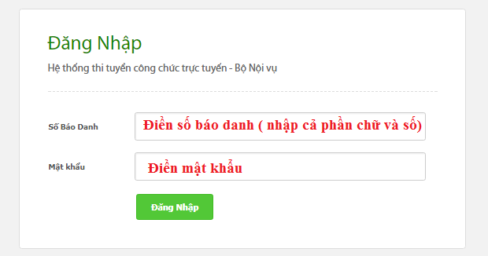
- Sau khi thí sinh đăng nhập vào phần mềm, thông tin về thí sinh, môn thi, bài làm sẽ được hiển thị:

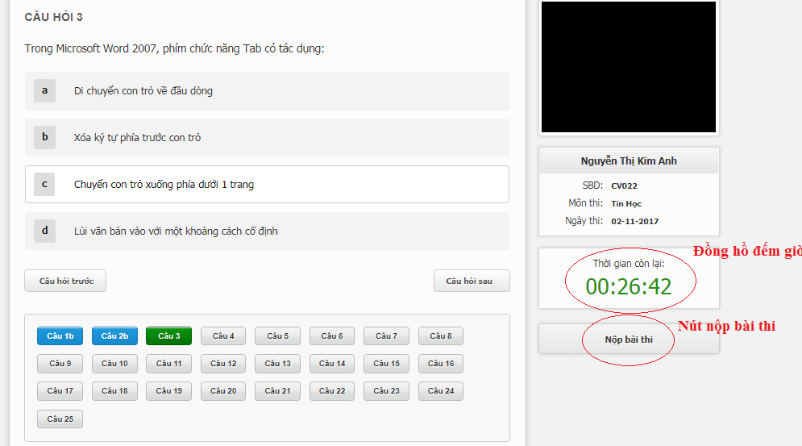
- Khi làm bài, thí sinh muốn chọn đáp án nào thì kích chuột vào đáp án đấy, sau khi kích chuột chọn đáp án xong, phần mềm sẽ tự động nhảy đến câu hỏi tiếp theo.
- Thí sinh có thể bỏ qua câu hỏi đó bằng cách bấm vào nút “Câu hỏi sau”, hoặc trực tiếp lựa chọn câu hỏi muốn làm bằng cách tích vào câu hỏi đó. (Ví dụ muốn chọn câu 20 thì kích trực tiếp vào nút “Câu 20” để xem và làm câu 20.
- Những câu hỏi đã làm có màu xanh nước biển, câu hỏi chưa làm có màu trắng, câu hỏi đang xem có màu xanh lá cây.
- Sau khi làm xong, muốn sửa lại đáp án chỉ cần kích chọn vào câu hỏi muốn sửa rồi chọn lại đáp án.
- Hết giờ (lúc đồng hồ đếm ngược chạy về 0), phần mềm sẽ tự động thu bài. Hoặc nếu đã chắc chắn với bài làm của mình, thí sinh bấm vào nút nộp bài.
- Sau Khi bấm nút nộp bài, phần mềm sẽ tự động thông báo thí sinh đạt được bao nhiêu câu đúng

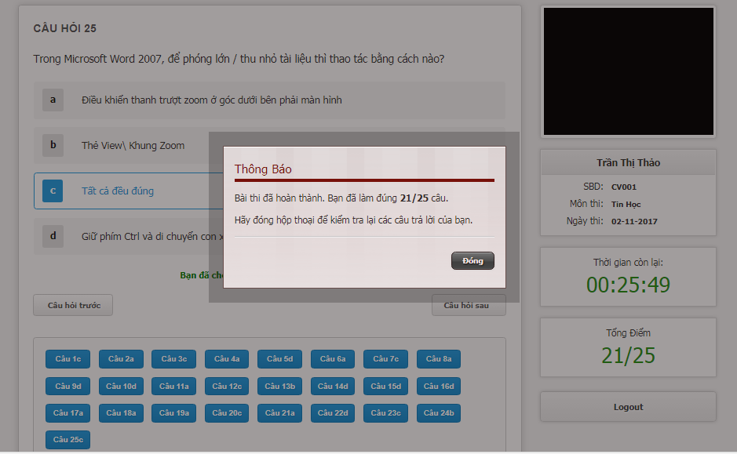
- Thí sinh có thể đóng mục thông báo lại và kích vào từng câu để xem kết quả bài thi, thi sinh có thể biết mình làm đúng câu nào, sai câu nào:
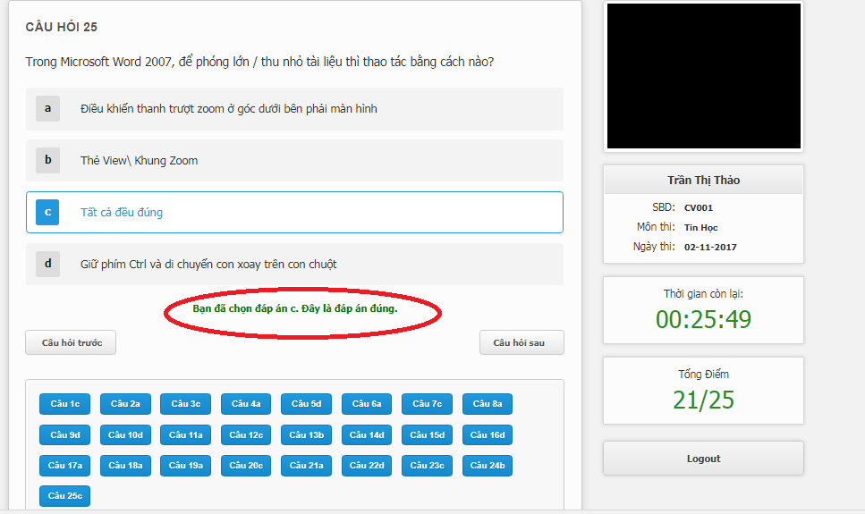

- Sau khi đã kiểm tra kết quả xong, thí sinh bấm vào nút Logout (Bên dưới khung Tổng điểm) để thoát ra khỏi phần mềm.

